Приложение №2
к Договору безвозмездного оказания услуг
от «___» _______________ 2025 г. № ____
Сведения о поступивших в приют для животных
животных без владельцев и животных, от права собственности на которых владельцы отказались,
в информационно-телекоммуникационной сети «Интернет»

Фото | Дата отлова | Населенный пункт и адрес отлова | Вид,  пол,  порода | Прибли-зительный возраст | Окрас, характерис-тика волосяного покрова | Наличие ошейника (шлейки), одежды, клетки, переноски, иного транспор-тировоч-ного устройства | Особые отметины и приметы | Наличие / отсутст-вие стерили-зации / кастра-ции | Физическое состояние животного, особенности походки, передвижения, в том числе вследствие травм | Присвоенный идентификационный номер при маркировании  и чипировании | Дата и причина выбытия животного из приюта
1 | 2 | 3 | 4 | 5 | 6 | 7 | 8 | 9 | 10 | 11 | 12
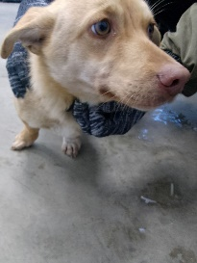 | 11.02.2026г. | Еманжелинский МР Красногорский | Собака,  сука,  б\п | 2г | рыжий | Нет | Вес 8 кг; высота в холке 24 см | Нет | Удовлетворительное | Бирка №RU17zkpvqy5  Чип 643038533427650  Дело №57  Карточка учета № 1
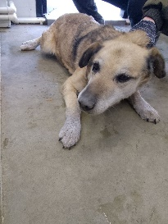 | 11.02.2026г. | Еманжелинский МР Красногорский | Собака,  кобель,  б\п | 9л | Рыже-черный | Нет | Вес 22 кг; высота в холке 39 см | Нет | Удовлетворительное | Бирка №RU1iwe935q6  Чип 643025079826332  Дело №57  Карточка учета № 2
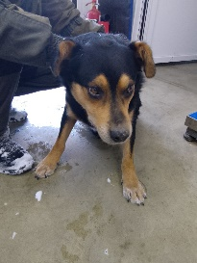 | 11.02.2026г. | Еманжелинский МР Зауральский | Собака,  кобель,  б\п | 2г | Черно-рыжий | Нет | Вес 23 кг; высота в холке 40 см | Нет | Удовлетворительное | Бирка №RU1so33x7y4  Чип 643058804783757  Дело №57  Карточка учета № 3
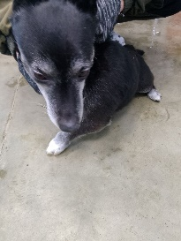 | 11.02.2026г. | Еманжелинский МР Красногорский | Собака,  кобель,  б\п | 8л | Черно-серый | Нет | Вес 8 кг; высота в холке 22 см | Нет | Удовлетворительное | Бирка №RU1zuq6txi1  Чип 643004795823106  Дело №57  Карточка учета № 4

